
Уполномоченный по правам человека в Республике Татарстан
Сабурская Сария Харисовна

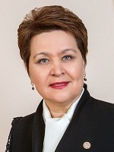

Контактная информация
Адрес:
422615, г. Казань, ул. К.Маркса, д 61
Телефон:
8(843)236-41-80
Факс:
8(843)236-41-80
E-Mail:
tat.ombudsman@tatar.ru

Прием граждан:
Понедельник-четверг с 9.00 до 18.00
Пятница с 9.00 до 17.00 – прием граждан сотрудниками Аппарата Уполномоченного по правам человека в Республике Татарстан
Вторник 14.00 до 18.00 – прием граждан Уполномоченного по правам человека в Республике Татарстан
по предварительной записи (тел. 236-41-8
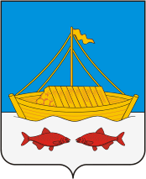
Участковый уполномоченный полиции
ОМВД России по Лаишевскому району
Афанасьев Александр Евгеньевич

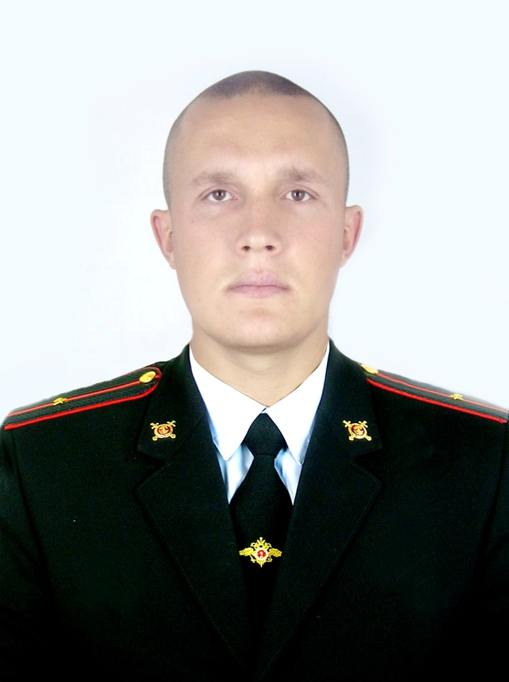
младший лейтенант полиции
обслуживает административный участок № 1
Телефон:884378 – 2-55-44
мобильный телефон:
8-905-038-43-38

Прием граждан осуществляется по адресу:
Республика Татарстан,
г. Лаишево, ул. Ленина д. 31 ОПОП № 1

Инспектор по делам несовершеннолетних
Отдела МВД России по Лаишевскому району РТ
Андронова Наталья Викторовна



Капитан полиции
Контактная информация:
г. Лаишево, ул. Космонавтов, д.1
Тел. 884378 – 2-55-41

Дни приема:
Вторник, четверг с 9.00 до 12.00
С 14.00 до 18.00
По адресу г. Лаишево, ул. Космонавтов, д.1
Тел. 884378 – 2-55-41

Уполномоченный по правам ребенка в Республике Татарстан
Волынец Ирина Владимировна

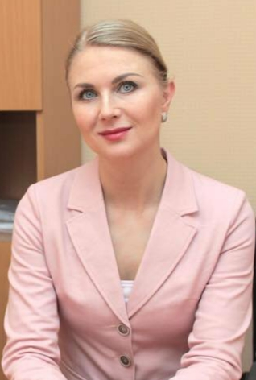
Контактная информация
Адрес:
4200015, г. Казань, ул. К. Маркса, 61
Телефон/факс:
8(843) 236-61-64
Сайт: rtdety.tatar.ru
E-Mail: rtdety@yandex.ru
E-Mail: usz.nizhnekamck@tatar.ru

Приемные дни и часы в Аппарате Уполномоченного по правам ребенка в Республике Татарстан:
сотрудники аппарата: каждый понедельник с 9-18 часов;
Уполномоченный по правам ребенка в Республике Татарстан:
каждый вторник (по предварительной записи по тел.236-61-64) с 14-18 часов.
Общественный по правам ребенка в Лаишевском муниципальном районе
Аюкаева Ильмира Наиловна

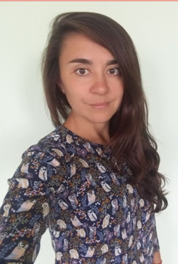

Контактная информация:
422610, Лаишевский район,
г. Лаишево, ул. Горького д.36а
тел. 884378 – 2-92-49

Приемные дни и часы:
Вторник, четверг с 9.00 -16.00

Уполномоченный по правам человека в Российской Федерации
Москалькова Татьяна Николаевна



Контактная информация:

Адрес: 101000, Российская Федерация, г. Москва, ул. Мясницкая, дом 47, к. 115.
Телефон приемной в Москве: 8 (495) 607-19-22 8 (495) 607-34-67
Факс: (495) 607-39-77

Приемная граждан Уполномоченного по правам человека в Российской Федерации работает по будням:
понедельник-четверг с 10.00 до 17.00 (13.00-13.45 технический перерыв);
пятница с 10.00 до 15.00 (13.00-13.45 технический перерыв).

Член Детского совета при Уполномоченном по Правам ребенка в Республике Татарстан
Туганова Дарья Дмитриевна


Контактная информация:

МБОУ «Габишевская СОШ им.М.А.Гареева»
Лаишевского муниципального района РТ

Тел.:89393951321

